POVABLJENI K BRANJU
Branje je kul https://www.youtube.com/watch?v=taLWThxfIZk

Si že kdaj bral knjigo na računalniku?  Mogoče je zdaj priložnost, da poskusiš!  V branje ti Založba Mladinska knjiga brezplačno ponuja knjigo Absolutno resnični dnevnik Indijanca s polovičnim delovnim časom.  Klikni na knjigo, si izberi način branja in preberi prvo poglavje (navodilo spodaj). Če ti je všeč, nadaljuj do konca.  Si knjigo že prebral? Potem poišči katero od 50-ih brezplačnih knjig na portalu Založbe Mladinska knjiga. | 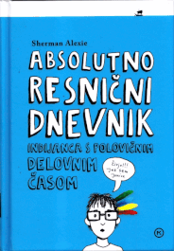  »Mislil sem si, da je svet razdeljen na plemena,« sem rekel. »Črno-belo. Na Indijance in belce. Pa vidim, da to ni res. Svet je razdeljen samo na dve plemeni: ljudi, ki so kreteni, in ljudi, ki niso.«
